大数据组件 Join、Shuffle 与数据倾斜处理总结

1. Join 与 Shuffle 总结

1.1 Hive Join 和 Shuffle类型
Hive 的 join 类型主要依赖 MapReduce 作业的执行方式：
- MapJoin（小表广播 Join）
  - 原理：将小表加载到每个 mapper 的内存中，与大表直接 join。
  - 适用场景：小表 join 大表。
  - 优缺点：优点是无需 shuffle，大幅提高 join 速度；缺点是小表不能过大，否则内存溢出。
- Sort-Merge Join（SMJ）
  - 原理：两张大表先按 join key 排序，然后 reducer 合并数据。
  - 适用场景：大表 join 大表。
  - 优缺点：适合大表 join，但需要排序，shuffle 和磁盘 IO 较大。
- Common Join（普通 Join / Reduce Join）
  - 原理：map 输出 key-value，shuffle 到 reducer 做 join。
  - 适用场景：通用大表 join。
  - 优缺点：通用但 shuffle 数据量大，容易出现倾斜。
- Bucket Map Join / Bucketed Sort Merge Join
  - 原理：利用表的 bucket 信息，将同 bucket 的数据 join。
  - 适用场景：表已分桶并排序。
  - 优缺点：减少 shuffle，要求表预先分桶。
Hive Shuffle：
- Reduce Shuffle（MapReduce Shuffle）
Map 输出数据
按 Key 分区
发送到 Reduce
特点：
Hive 最核心 Shuffle
数据会落盘
网络 IO 大
（2）Map Join Shuffle（广播避免 Shuffle）
小表广播到 Mapper
特点：
本质上是“避免 Shuffle”
（3）Bucket Shuffle
按 Bucket 分发数据
特点：
减少网络传输
（4）Skew Shuffle
对热点 Key 单独 Shuffle
特点：
解决数据倾斜
特点：
- MapReduce 阶段自动 shuffle。
- 小表 join 可以用 MapJoin 避免 shuffle，提高性能。
- 大表 join 会触发 shuffle，容易受数据倾斜影响。
- 基于key的分区排序

1.2 Spark Join 类型
Spark 的 join 类型主要在 RDD、DataFrame / Dataset 上使用：
- Shuffle Hash Join
  - 原理：对两表按 key shuffle 到 reducer，再在 reducer 做 hash join。
  - 适用场景：小表到中等表 join。
  - 优缺点：实现简单，但大表 shuffle 成本高。
- Sort Merge Join (SMJ)
  - 原理：将两表按 key 排序，再 merge join。
  - 适用场景：大表 join。
  - 优缺点：性能稳定，可处理大表，但排序和 shuffle 成本高。
- Broadcast Hash Join (BHJ)
  - 原理：小表广播到每个 executor，在内存中 join。
  - 适用场景：小表 join 大表。
  - 优缺点：避免 shuffle，适合小表 join 大表；小表过大时会导致内存压力。
- Bucketed / Skewed Join
  - 原理：利用 bucket 或处理倾斜 key，优化 shuffle。
  - 适用场景：表已分桶或数据倾斜。
  - 优缺点：减少 shuffle 或解决倾斜，需要预处理或额外逻辑。
Spark Shuffle
（1）Hash Shuffle
按 Hash 分区 Shuffle
特点：
老版本默认
文件数量多
（2）Sort Shuffle
Shuffle 前先排序
特点：
Spark 主流 Shuffle
减少磁盘文件
（3）Broadcast Shuffle
广播小表
特点：
避免 Shuffle
（4）Tungsten Shuffle
Spark 内存优化 Shuffle
特点：
使用 Unsafe 内存管理
性能更高
（5）AQE Shuffle（Adaptive Shuffle）
动态调整 Shuffle 分区
特点：
Spark 3.x 重要特性
自动处理倾斜
特点：
- Shuffle 在 RDD / Dataset 间进行重分区，存在磁盘 spill 和网络传输。
- Spark 3.x 可开启 AQE，自适应处理数据倾斜。

1.3 Flink Join 类型
Flink 支持批处理和流处理：
- Hash Join（批处理）
  - 原理：对两张大表按 key hash 分区，在每个 task 内 join。
  - 适用场景：批处理大表 join。
  - 优缺点：实现简单，但需要 shuffle 和内存存储。
- Sort Merge Join（批处理）
  - 原理：将两表先排序，再 merge join。
  - 适用场景：批处理大表 join。
  - 优缺点：适合大表，但排序 shuffle 开销大。
- Interval Join / Window Join（流处理）
  - 原理：按时间窗口或 key 关联两个流。
  - 适用场景：流式 join。
  - 优缺点：支持事件时间，低延迟；状态管理复杂。
- Temporal Join（流处理）
  - 原理：与时间属性表 join，实时维度数据关联。
  - 适用场景：流式维表 join。
  - 优缺点：低延迟，适合维表 join。
Flink Shuffle
1）KeyBy Shuffle（Hash Partition）
相同 Key 分到同一 Task
特点：
Flink 最核心 Shuffle
（2）Rebalance Shuffle
轮询均匀分发数据
特点：
负载均衡
（3）Rescale Shuffle
局部重新分区
特点：
减少网络开销
（4）Forward Shuffle
数据直接传递下游
特点：
不重新分区
开销最小
（5）Broadcast Shuffle
数据广播到所有下游 Task
特点：
适合配置流、维表流
特点：
- 批处理类似 Spark，流处理需要 KeyBy + Window/State 管理。
- 数据倾斜处理依赖 Rebalance、加盐和增加并行度。

Join 和 Shuffle 的区别：
Join是逻辑操作；Shuffle是物理过程
Join 的目的：关联数据、合并表、补充字段、构建宽表
Shuffle 的目的：让相同 Key 的数据聚集，方便后续聚合/Join/Reduce

数据倾斜及处理方法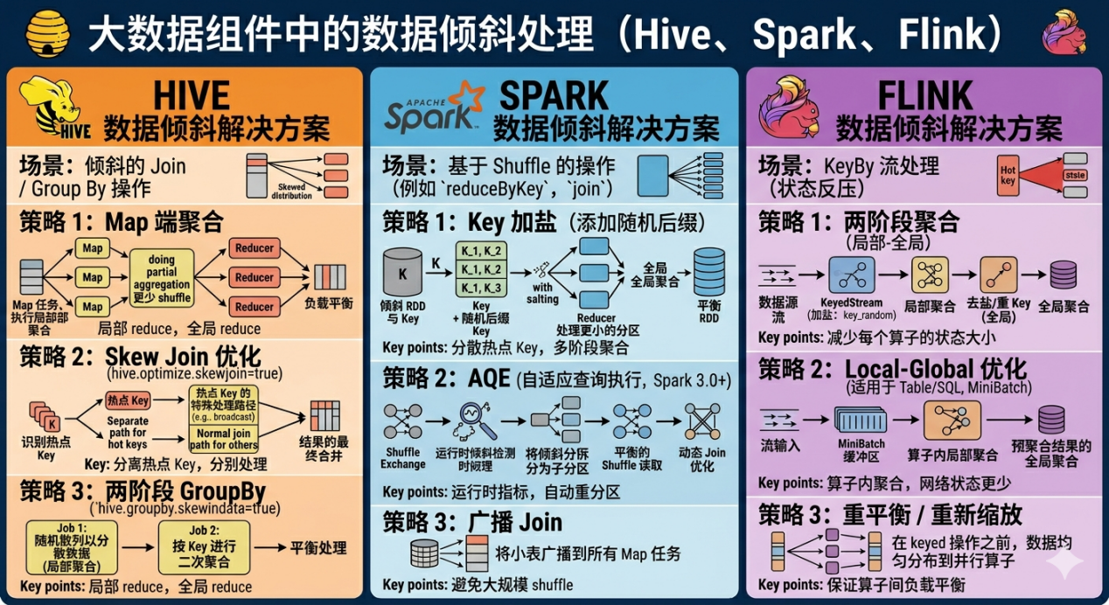
数据倾斜通常指 某些 key 的数据量远大于其他 key，导致部分任务耗时过长，影响整体作业性能。各组件处理方法如下：

2.1 Hive 数据倾斜处理
- 使用 MapJoin / 小表广播
将小表加载到每个 mapper 的内存中，与大表直接 join，避免 shuffle。适用于小表 join 大表的场景，但小表不能过大。
- 启用 Skew Join
Hive 提供 set hive.optimize.skewjoin=true，自动将倾斜 key 单独处理，适合大表 join 时部分 key 倾斜。
- 加盐（Salting）
给倾斜 key 添加随机前缀，将单个大 key 拆分成多个小 key，join 后再去掉前缀，需要 join 双方同时加盐。
- 分区优化
调整 reducer 数量或分区，避免单个 reducer 数据量过大，从而缓解倾斜。

2.2 Spark 数据倾斜处理
- 广播小表
使用 Broadcast Hash Join，将小表广播到各 executor 内存中 join，避免 shuffle，可通过 broadcast(smallDF) 实现。
- 加盐（Salting）
对热点 key 添加随机前缀，拆分大 key join，完成后去掉前缀，适用于少量倾斜 key 优化。
- 自适应 Shuffle（AQE）
Spark 3.x 提供 Adaptive Query Execution，根据实际数据量动态调整 shuffle 分区，自动处理倾斜 key，可通过 spark.sql.adaptive.enabled=true 开启。
- 拆分倾斜 key
将倾斜 key 单独处理，其他 key 正常 join，避免单个 task 耗时过长。
- 增加 shuffle 分区数
使用 repartition 或调整 spark.sql.shuffle.partitions 参数，提高并行度，降低单 task 压力。

2.3 Flink 数据倾斜处理
- KeyBy + Rebalance
按 key 分区后进行全局重平衡，避免某些 task 数据量过大。
- 加盐（Salting）
给热点 key 添加随机前缀拆分 join 或聚合数据，需要对 join 双方或聚合双方同时加盐。
- 增加并行度
提高 operator 或 task slot 数量，使数据处理更均匀分布，缓解单 task 压力。
- 分流 / 拆分热点流
对热点流单独处理，其他数据正常处理，避免状态或网络压力集中。
- 状态优化
调整 state backend 或 keyed state 的访问方式，减少状态访问成为瓶颈，从而缓解倾斜对流处理性能的影响。

